 | NOTICE D'UTILISATION | Référence : NOTICE HYDROVIC  Révision : 2025  Date d'application : 01/01/2025

CRIC HYDROVIC 5, 10 et 25 T

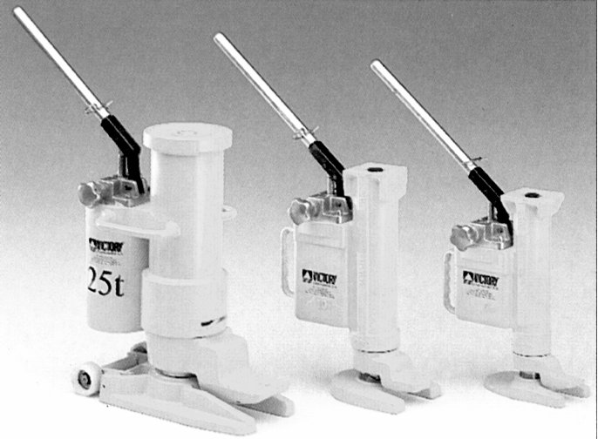

Le Cric de marque VICTORY type Hydrovic est conforme aux dispositions
réglementaires définies par la directive européenne 2006/42/CE
et NF EN 1494

Pays d’origine France - code douanier 8425420

Numéro de série du cric -


MC GENERALE HYDRAULIQUE
813 Route de Saint Etienne 42210 MONTROND LES BAINS TEL 04 77 54 42 66
VICTORY et HYDROVIC sont des marques MC GENERALE HYDRAULIQUE depuis 2024

SOMMAIRE

1 | PRECAUTIONS GENERALES | 3
2 | DESCRIPTIF | 3
2.1 | MARQUAGE
2.2 | DESCRIPTION
3 | MANUTENTION TRANSPORT STOCKAGE | 4
3.1 | STOCKAGE
3.2 | MANUTENTION TRANSPORT
4 | MONTAGE | 5
5 | UTILISATION | 5
5.1 | DOMAINE D'UTILISATION
5.2 | FONCTIONNEMENT
5.3 | PRECAUTIONS D'EMPLOI
6 | MAINTENANCE | 7
6.1 | PREVENTIVE
6.2 | DYSFONCTIONNEMENTS PANNES
6.3 | DEMONTAGE REMONTAGE
6.3.1 | DEMONTAGE
 | VIS DE DECHARGE
 | VUE ECLATEE POMPE
 | VUE ECLATEE CRICS 5 ET 1O Tonnes
 | VUE ECLATEE CRIC 25 Tonnes
 | LISTE DES PIECES
6.3.2 | REMONTAGE
6.4 | CARNET DE MAINTENANCE
7 | VERIFICATIONS REMISE EN SERVICE | 11
8 | MISE AU REBUT | 11
9 | PIECES ET KITS DE PIECES DETACHEES | 18

 IMPORTANT

Avant d'utiliser, d'entretenir, ou de réparer ce cric, il est impératif de lire et d'assimiler la présente notice d'instructions.

Le chef d'établissement utilisateur et les opérateurs doivent se conformer strictement aux avertissements suivants:

⇨La présente notice d'instructions s'adresse à tout opérateur chargé d'utiliser , entretenir et réparer un cric HYDROVIC.
⇨Le Chef d'établissement utilisateur a l'obligation de faire connaître à l'opérateur les prescriptions de la notice et de la maintenir à disposition pendant la durée de vie du cric y compris en cas de revente, de changement d'utilisateur ou de gestionnaire.
⇨Cette notice ne saurait faire état et être à jour de toutes les réglementations en vigueur dans le pays d'utilisation concerné. Il appartient à l'utilisateur de s'en informer et de s'assurer qu'elles sont connues et respectées par les opérateurs.

1- PRECAUTIONS GENERALES

⇨ Le cric ne peut être utilisé que par des opérateurs aptes, formés et compétents
⇨ Le cric ne doit être utilisé que conformément aux instructions de la présente notice. toute utilisation non conforme peut engendrer des risques de dommages aux personnes et aux biens.
⇨ Avant chaque utilisation l'opérateur doit vérifier le bon état général du cric.
⇨ Ne pas utiliser un cric dont le marquage n'est plus lisible.
⇨ Le constructeur décline toute responsabilité pour les conséquences des changements de caractéristiques ou de modifications effectués sans son accord écrit, ainsi que pour toute réparation effectuée par des tiers autres que lui-même ou ses mandataires.

2- DESCRIPTIF

2-1 MARQUAGE:
Fabriquant : VICTORY ; sigle  en relief sur le bout de la patte.
Année modèle et N° de série frappés sur le corps de pompe, et sur le coté ( indiquer la présence ou non du repere 7 sur le coté, lors de la commande de piece )
Capacité : marquée en relief sur le réservoir.

2-2 DESCRIPTION

L'emballage contient: le cric, sa poignée de manoeuvre, la goupille de retenue, la présente notice.

Capacité (Tonnes) | 5 T | 10 T | 25 T
Course de levée (mm)  Hauteur de prise en charge / patte (mm)  / tête: (mm)  Effort au levier (à pleine charge):  Poids:  Vitesse de descente:  Température d'utilisation:  DIMENSIONS: (mm)  A  B  C  D  E  F  G  H  I  J  K  L | 206  25  368  38 daN  20 kg  REGLABLE  0 °C ~ +50 °C  547/627  371/451  131  200  115  55  206  25  90  93  130  368/574 | 233  25  413  40 daN  27.5 kg  REGLABLE  0 °C ~ +50 °C  582/642  371/451  134  196  120  55  233  25  90  93  170  413/646 | 233  58  470  40 daN  92 kg  REGLABLE  0 °C ~ +50 °C  930/1115  640/825  N A  330  226  90  233  58  90  160  270  470/703

Sécurités: - Limiteur pré-réglé en usine
- Poignée de commande permettant d'arrêter immédiatement la descente

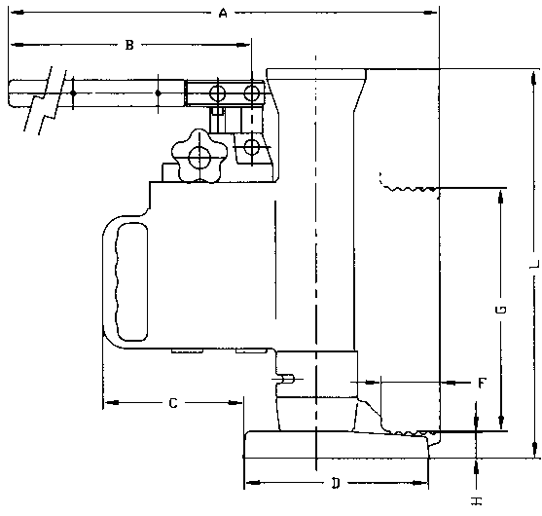 | 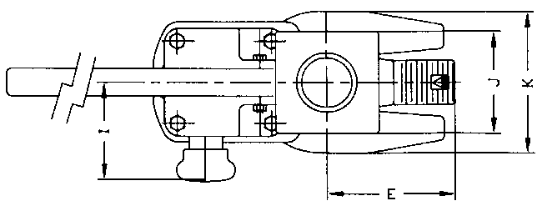

3- MANUTENTION, TRANSPORT, STOCKAGE

3.1 STOCKAGE

Stocker les crics en position "rentré" dans un lieu sec

3.2 MANUTENTION, TRANSPORT

    - Les crics doivent être manutentionnés par la poignée prévue à cet effet , éviter de les porter par le levier de manoeuvre.
    - Ne pas les faire tomber ou les jeter, tout choc extérieur sur le levier de manoeuvre peut conduire à une déformation du piston rendant la pompe inutilisable.
    - Les transporter après les avoir calés pour éviter tout risque de choc extérieur .

4- MONTAGE

La seule opération de montage nécessaire consiste en la mise en place du tube d'extension sur le levier de pompe et de la goupille les solidarisant.

5- UTILISATION

5.1 Domaine d'utilisation

Les crics de la gamme HYDROVIC sont destinés à la manutention d'objets, levage ou déplacement de charges entre un élément fixe et suffisamment résistant (sol bétonné par exemple) et la patte ou la tête du cric.
Les crics capacité 5 et 10 Tonnes peuvent être utilisés indifféremment en position verticale ou horizontale.
 Le cric de 25 Tonnes ne peut être utilisé qu'en position verticale.
Le corps peut être orienté par rapport à la patte et la semelle pour permettre le levage en des lieux exigus. La patte, quant à elle, doit toujours rester en position au dessus de la semelle de telle sorte qu'elle puisse toujours s'efface à l'intérieur de celle-ci si le cric est refermé (voir croquis) .

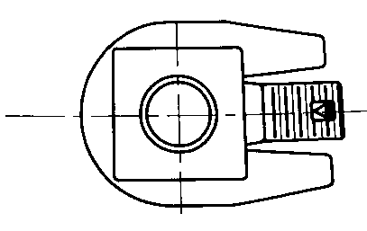

5.2 Fonctionnement

 ATTENTION :
Hormis lors d'une opération de maintenance, il est strictement interdit de dévisser d'autres pièces que la poignée de commande.

LEVAGE :

⇨Serrer, tout d'abord, à fond la poignée de commande.
⇨"Pomper" en actionnant le levier de manoeuvre du haut vers le bas.
⇨L'arrêt du levage est instantané lorsque s'arrête l'action de "pomper".

DESCENTE:

⇨Desserrer progressivement la poignée de commande, la vitesse de descente est proportionnelle au desserrage.
⇨L'arrêt est instantané lors du resserrage de la poignée de commande
Note: Lorsque le cric n'est pas en charge, il est nécessaire d'appuyer sur sa tête pour obtenir la descente.

 Pour les crics de 25T :
Il est impératif de resserrer la poignée de commande à fond après la descente de la charge avant de manipuler le cric, ceci afin d’éviter toute entrée d’air et créer des problèmes de désamorçage.

5.3 Précautions d'emploi

 | - Tout charge sur le cric doit avoir été montée par le cric  - Ne pas descendre une charge qui n’a pas été au préalable montée avec le cric

- Le levage de charges est une opération dangereuse, le personnel doit être apte, formé et compétent pour ce type d'opération.
- Ne jamais dépasser la limite maximale recommandée.
- S'assurer avant toute opération de la résistance et de la stabilité des points d'appui (sol, charge ...)
- Utiliser uniquement sur des surfaces planes
- Toujours interposer une cale entre la charge et le sol, les préparer avant de commencer l'opération de levage.
- S'assurer que pendant toute l'opération la charge restera stable, qu'elle ne risque pas de glisser ou de basculer (caler les engins roulant et serrer les freins).
- Ne jamais utiliser pour lever des charges avec du personnel dessus.
- Ne jamais interposer une partie du corps humain entre la charge et le sol ou entre la charge et le cric.
- Toujours se placer de telle sorte qu'une rupture imprévisible ne provoque pas de dommage à l'opérateur ou à son entourage.
- Ne jamais lever une charge avec l'extrémité de la patte (ou se retrouver dans cette situation suite au déplacement de celle-ci). La patte doit être complètement engagée et le point d'appui de la charge ne doit jamais être plus éloigné du corps que le logo  en relief sur la patte.
- Ne jamais modifier le réglage du limiteur de pression.
- Ne pas ajouter de charge à une charge déjà levée.
- Lors du levage par la patte, toujours interposer une cale entre la tête du cric et la charge (voir figure ci-dessous).
- Ne jamais lever par une extrémité de la tête du cric. La charge doit toujours être en contact avec la zone hachurée dans la figure ci-dessous.

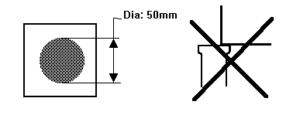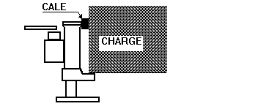

Le levage d'une charge avec plusieurs crics est une opération délicate qui doit être soigneusement préparée et dirigée. Faire particulièrement attention aux risques de report de charge lors des opérations de levage et de descente. La somme des capacités des crics utilisés doit être nettement supérieure à la charge à lever.

6- MAINTENANCE

 NOTE IMPORTANTE:
N'utiliser que des pièces d'origine VICTORY

6.1 Préventive

A - Avant chaque utilisation

    - Vérifier manuellement que tous les bouchons et vis sont serrés

    - Vérifier qu'aucune fuite d'huile n'apparaît

    - Vérifier, sans charge, que la pompe fonctionne normalement.

B- Annuelle

La périodicité de cette vérification doit être raccourcie en cas d'utilisation intensive.

    - Vérifier le serrage de tous les écrous , vis et bouchons, ajuster si nécessaire.

    - Le cric étant sans charge: développer toute sa course jusqu'à ce que la valve de décharge fonctionne, aucune fuite ne doit apparaître (la présence de traces d'huile sur la colonne ou le piston est normale). Libérer la pression et examiner la colonne: traces de coups, rayures et rectitude. La remplacer si défectueuse.

    - Redescendre le cric à la main, vérifier qu'il n'y a aucun point dur (une légère vibration est normale).

    - Examiner soigneusement toutes les pièces externes constituant le cric.
- Corps : déformations, criques, chocs.
- Levier de pompe: déformations, jeu sur les axes (en cas de jeu trop important, les axes sont à changer).
- Patte: déformations, criques.
- Semelle: déformations, criques.

En cas de doute (criques notamment) ne pas hésiter à procéder ou faire procéder à un ressuage.

- Toute pièce défectueuse doit être remplacée et surtout pas redressée, chauffée ou soudée.

- Le remplacement de pièces doit être effectué conformément aux instructions de montage- démontage (§ 6.3 )

6.2 Dysfonctionnement, pannes

EFFETS | CAUSES/ESSAIS | REMEDES
Le levier de manoeuvre est "mou" et le cric ne lève pas la charge | Essayer à vide si il en est de même:  Sinon: | Purger voir § 6.3.2.E  Changer la membrane
Le levier de manoeuvre remonte après pompage | Le clapet anti-retour fuit | réessayer après plusieurs coups de pompe à vide.  Si cela persiste :le changer
Le cric ne tient ou ne lève pas la charge | La charge est trop élevée  La vis de décharge n'est pas serrée à fond  Si l'anomalie persiste | Vérifier la masse de la charge, si elle n'est pas collée ou accrochée.  La serrer (à la main), puis réessayer  Changer la vis de décharge
Le levier de manoeuvre est anormalement dur | Le piston de pompe est tordu  Le clapet est coincé | Le changer  Le changer
Le levier de manoeuvre est anormalement mou et le cric ne développe pas la course | Il manque de l'huile dans la membrane | Ajuster la quantité d'huile voir §6.3.2.E

6.3 DEMONTAGE- REMONTAGE

Ces opérations ne peuvent être faites que par des mécaniciens confirmés, formés à l'entretien de matériels hydrauliques et disposant des outillages nécessaires.

6.3.1 Démontage

Pour procéder au démontage complet de votre appareil, suivre les instructions dans l'ordre ci-dessous.

A - Vidange du cric:

a) Mettre le cric en position haute et maintenir la colonne "sortie" en plaçant une cale entre la semelle et la patte.
b) Démonter le bouchon (8)
c) Vider l'huile contenue dans le corps du cric

B - Démontage de la pompe:

a) Démonter l'axe (19)
b) Retirer l'ensemble: levier (14), piston (26) et biellette (17) de la pompe.
c) Démonter les 4 vis (13)
d) Dissocier la pompe du réservoir en la faisant tourner d'1/6 de tour puis en utilisant 2 vis M 10 dans les trous taraudés des vis (13)
e) Retirer la membrane (10) du réservoir, la vider et l'essuyer avec un chiffon propre
( uniquement pour les crics 5 et 10 tonnes )
f) Retirer les protections plastiques .
C - Démontage de la colonne

a) Retirer le jonc (3) à l'aide d'une tenaille, le rebuter.
b) Retirer l'ensemble: colonne, patte et guide du corps (2)
c) Chauffer le guide (4) (~200 °C) qui est monté collé avant de le dévisser.
d) Retirer la patte (5) et ôter les joints d'étanchéité (6) et (7)

D - Ouverture de la pompe

a) Dévisser le corps de clapet (24)
b) Démonter le clapet d'aspiration situé au fond du corps de clapet (24) en dévissant la vis (32). Oter le filtre (51) situé à la base du corps de clapet.
c) Démonter le clapet de purge situé sur la partie supérieure du corps de pompe (22) en dévissant successivement le bouchon (33) et la vis (32)
d) Démonter le clapet anti-retour (48) si il doit être échangé
e) Démonter la poignée (42)
f) Démonter le circlips (41) avant de dévisser la vis de décharge.
g) Extraire la fourrure (23) à l'aide d'une presse
h) Démonter les joints (27), (28), (29) et (46)

E - Ouverture de la vis de décharge

Attention cette opération est à proscrire si vous n'avez pas le matériel nécessaire pour tarer le cric. Dévisser la busette (35) pour accéder à la bille (36), à l'obturateur (37) et au ressort (38)

F - Démontage du levier

Retirer les vis(18) pour désolidariser le levier (14) du piston (26) et de la biellette(17)

6.3.2 Remontage

Avant de procéder au remontage du cric, nettoyer toutes les pièces, à l'exception des joints et de la membrane, avec un agent dégraissant (ex: trichloréthylène) et les sécher soigneusement. Inspecter tous les joints qui ont pu être entaillés lors du démontage

A - Remontage de la colonne

a) Remonter les joints (6) et(7) sur la patte de levage (5)
b) Graisser l'alésage de la patte
c) Monter la patte (5) sur la colonne (2)
d) Revisser le guide (4) sur la colonne (2) en ayant nettoyé soigneusement les filetages, et déposé sur l'un du Loctite frein filet fort.
e) Nettoyer le surplus de frein filet
f) Graisser la surface extérieure usinée de la patte
g) Mettre en place cet ensemble assemblé à l'intérieur du corps de cric.
h) Monter le jonc(3) qui se présente initialement sous la forme d'un fil rectiligne à bout arrondi, le courber légèrement puis l'introduire par la partie arrondie sur le bord de la lumière aménagée dans le corps de cric. frapper avec un marteau sur l'autre extrémité tout en le maintenant fermement avec une pince.
B - Remontage de la pompe

a) Monter les joints (27), (28) et (46) sur la fourrure (23) puis graisser l'alésage de la pompe destiné à la recevoir.
b) Mettre en place la fourrure dans le corps de pompe à l'aide d'une petite presse hydraulique.
c) Remonter le clapet d'aspiration dans le corps de clapet (24) tout en respectant l'ordre suivant: bille(30), ressort (31) et vis (32).
Attention: Après la mise en place de la bille (30), la frapper avec un marteau en interposant un jet en acier doux pour mater son siège et assurer son étanchéité.
d) Revisser le corps de clapet sur le corps de pompe tout en ayant préalablement monté le joint (20) et le filtre (51) avec le circlips(50)
e) Remettre le clapet anti-retour (48) dans le corps de pompe.
f) Remonter le clapet de purge dans le corps de pompe en respectant l'ordre: ressort (31), bille (30) puis vis (32)
g) Remonter les joints (29) en les ayant préalablement enduits de graisse au silicone, en enduire aussi l'alésage du corps de cric dans lequel se monte la pompe.

C - Remontage de la vis de décharge

a) Procéder au remontage du ressort (38), de l'obturateur (37), de la bille (36) et de la busette (35).
b) Mettre en place le joint (40) préalablement graissé.
c) Monter la vis de décharge sur la pompe et mettre en place l'anneau élastique (41)

D - Assemblage final du cric ( 5 et 10 tonnes uniquement )

a) Positionner le cric verticalement et maintenir la colonne en position "sortie" à l' aide d’une cale ou autre.
b) Mettre en place la membrane (10) dans le réservoir du corps .
c) Remplir la membrane de environ 10 Cl d'huile
d) Monter la pompe équipée dans son logement sur le corps. Lors de cette opération, veillez à ne pas endommager les joints (29). Le montage s'effectue à l'aide d'un maillet en interposant une cale en bois posée sur la surface plane supérieure de la pompe.
e) Serrer les vis (13)
f) Remplir le corps de cric par l'orifice supérieur situé sur le haut de la tige de vérin jusqu'à ce que l'huile arrive à ras du haut du filetage
g) Revisser le bouchon (8) sur son joint (9)
h) Remplir d'huile la cavité du piston
i) Mettre en place le levier assemblé (§ D) après avoir graissé les 3 axes (18 et 19). Ouvrir légèrement (1/4 de tour ) la vis de décharge lors de la mise en place du piston
j) Faire descendre lentement le cric tout en appuyant à l'aide d'un pointeau ou autre, sur la vis de purge jusqu'à ce qu'il n'y ait plus de petites bulles qui s'échappent par la purge. Cette dernière opération s'effectue sur environ la moitié de la course du cric .
k) Remonter le joint (47) et le bouchon (33)

NOTA: Pour les opérations Ab , Af , Ba, et Di, utiliser une graisse d'usage général et surtout pas de la graisse au silicone.

D bis - Assemblage final du cric ( 25 tonnes uniquement )
a) Positionner le cric verticalement et maintenir la colonne en position "sortie".
b) Remplir le corps de cric par l'orifice supérieur
c) Revisser le bouchon 8 et son joint 9 à la main
d) Ouvrir la vis de décharge pour chasser l'air contenu dans le réservoir
e) Baisser le cric en position "rentré"
f) Enlever la vis 8 et rajouter de l'huile.
h) Revisser le bouchon 8 ,son joint 9.
i) Remplir d'huile la cavité du piston
j) Mettre en place le levier assemblé après avoir graissé les 3 axes (18 et 19).
k) Essayer le cric sans charge (si le levier de manoeuvre devient mou ou que le cric n'arrive pas en bout de course recommencer les opérations depuis le a).

E) ESSAIS

Après remontage, procéder aux mêmes vérifications qu'au §6.1.B.I l est d'autre part nécessaire, si la vis de décharge a été démontée, de vérifier que son tarage n'a pas été modifié, pour ce: vous devez disposer d'un capteur de force (compression) qui sera interposé:

- Au mieux entre la patte et un élément fixe suffisamment résistant
- Sinon entre la tête et un élément fixe suffisamment résistant.
Le cric étant actionné, la valve de décharge ayant fonctionné, ce capteur doit indiquer:

 | 5T | 10T | 25T
Sur la patte +O, +500daN | 5000 daN | 10000 daN | 25000 daN
Sur la tête * + - 1000 daN | 7000 daN | 13000 daN | pas de valeur

Le tarage sur tête est moins significatif car il dépend du rendement qui varie d'un cric à l'autre.

SI CES VALEURS NE SONT PAS VERIFIEES:
- Si elles sont inférieures: le cric peut être utilisé tout en sachant qu'il ne pourra lever qu'une charge moindre.
- Si elles sont supérieures: Changer la valve de décharge.

6.4 CARNET DE MAINTENANCE
Nous vous rappelons que l'utilisateur est tenu de tenir à jour un carnet de maintenance (Art. R.233-12) propre à préserver la sécurité des opérateurs.

7- VERIFICATIONS : REMISE EN SERVICE / ENTRETIEN PERIODIQUES
Celles-ci sont OBLIGATOIRES dans les pays de la CEE , pour la France le décret 93-41 "Utilisateurs" du 11/01/93 et l'arrêté du 01/03/2004 en fixent les conditions, sans présager d'autres textes parus ou à paraître depuis l'impression de cette notice.

8- MISE AU REBUT
Lorsque un cric présente un état de vétusté, ou détérioration susceptible de provoquer des risques, l'utilisateur DOIT IMPERATIVEMENT assurer l'élimination du matériel, c'est à dire: le mettre hors d'état de fonctionner, pour-ce: ( voir § 6.3)
Le vidanger § 6.3.1.A
Retirer la vis de décharge § 6.3.1.D.f

52

PIECES DETACHEES CRICS 5 & 10T / 5&10T HYDRAULIC JACKS PART LIST

01 | 1 | 28502 | 28503 | CORPS DE CRIC / JACK BODY
02 | 1 | 28488 | 28543 | COLONNE COMPLETE/ COLUMN
03 | 1 | 25618 | 25642 | JONC / SPRING RING
04 | 1 | 28487 | 28504 | GUIDE
05 | 1 | 28481 | 28482 | PATTE / TOE
06 | 1 | 60659 | 60661 | JOINT TORIQUE / O'RING
07 | 1 | 60160 | 60161 | JOINT / SEAL
08 | 1 | 28447 | 28447 | BOUCHON / PLUG
09 | 1 | 60652 | 60652 | BAGUE BS / BS SEAL
10 | 1 | 26650 | 27920 | MEMBRANE / DIAPHRAGM
12 | 1 | 60494 | 60494 | EXPANDER / EXPANDER PLUG
13 | 4 | 60300 | 60300 | VIS CHC / SCREW
14 | 1 | 32735 | 32735 | LEVIER / LEVER
15 | 1 | 26656 | 26656 | TUBE DE MANOEUVRE / HAND TUBE
16 | 1 | 60174 | 60174 | GOUPILLE BETA / BETA PIN
17 | 1 | 28478 | 28478 | BIELLETTE / LINK
18 | 2 | 28448 | 28448 | AXE / SPINDLE
19 | 1 | 26668 | 26668 | AXE / SPINDLE
20 | 1 | 60029 | 60029 | JOINT / SEAL
21 | 3 | 60046 | 60046 | ECROU / NUT
22 | 1 | 34009-AM | 34009 | CORPS DE POMPE / PUMP BARREL
23 | 1 | 28513 | 28513 | FOURRURE / SLEEVE
24ARep7 | 1 | 36313Rep | 36313Rep | CORPS DE CLAPET / VALVE BODY
24BRep7 | 1 | 43027 | 43027 | VIS D ARRET SPECIAL REP/ STOP SCREW
26 | 1 | 28477 | 28477 | PISTON
27 | 1 | 60294 | 60294 | JOINT / SEAL
28 | 1 | 60582 | 60582 | JOINT / SEAL
29 | 2 | 60295 | 60295 | JOINT / SEAL
30 | 3 | 60164 | 60164 | BILLE / BALL
31 | 2 | 27047 | 27047 | RESSORT / SPRING
32 | 1 | 25627 | 25627 | VIS D'ARRET / STOP SCREW
33 | 2 | 28089 | 28089 | BOUCHON / PLUG
34 | 1 | 25631 | 25631 | VIS DE DECHARGE / RELIEF VALVE
35 | 1 | 27592 | 27592 | BUSETTE ASSEMBLEE / NOZZLE
36 | 1 | 60169 | 60169 | BILLE / BALL
37 | 1 | 25633 | 25633 | OBTURAREUR / SHUTTLE
38 | 1 | 25632 | 25632 | RESSORT / SPRING
39 | 1 | 60602 | 60602 | VIS HC / SCREW
40 | 1 | 60660 | 60660 | JOINT TORIQUE / O'RING
41 | 1 | 60171 | 60171 | ANNEAU ELASTIQUE / SNAP RING
42 | 1 | 25635 | 25635 | VIS HC / SCREW
43 | 1 | 60603 | 60603 | VIS HC / SCREW
44 | 1 | 28517 | 28517 | RONDELLE / WASHER
45 | 1 | 60669 | 60669 | VIS HC / SCREW
46 | 1 | 60668 | 60668 | JOINT / SEAL
47 | 1 | 60653 | 60653 | BAGUE BS / SEALING WASHER
48 | 1 | 60651 | 60651 | CLAPET A. R. / CHECK VALVE
50 | 1 | 60671 | 60671 | ANNEAU ELASTIQUE / CIRCLIP
51 | 1 | 28573 | 28573 | FILTRE / FILTER
52 | 1 | 63314 | 63314 | BAGUE / RING
Item | Qty | 5T JACK | 10T JACK | DESIGNATION / DESCRIPTION

PIECES DETACHEES CRIC 25T / 25T HYDRAULIC JACKS PART LIST

01 | 1 | 28791 | CORPS DE CRIC / BODY
02 | 1 | 26638 | COLONNE COMPLETE/ COLUMN
03 | 1 | 28802 | JONC / SPRING RING
04 | 1 | 28803 | GUIDE / GUIDE
05 | 1 | 28798 | PATTE / TOE
06 | 1 | 60705 | JOINT TORIQUE / O'RING
07 | 1 | 60666 | JOINT / SEAL
08 | 1 | 28447 | BOUCHON / PLUG
09 | 1 | 60652 | BAGUE BS / BS SEAL
11 | 1 | 61516 | BAGUE ANTI EXTRUSION
12 | 1 | 60494 | EXPANDER / EXPANDER PLUG
13 | 4 | 60300 | VIS CHC / SCREW
14 | 1 | 32735 | LEVIER / LEVER
15 | 1 | 28814 | TUBE DE MANOEUVRE / HANDLING TUBE
16 | 1 | 60174 | BOUPILLE BETA / BETA PIN
17 | 1 | 28808 | BIELLETTE / SMALL ROD
18 | 2 | 28448 | AXE / SHAFT
19 | 1 | 26668 | AXE / SHAFT
20 | 5 | 60029 | RONDELLE / WAHER
21 | 3 | 60046 | ECROU / NUT
22 | 1 | 30114 | CORPS DE POMPE / PUMP BARREL
23 | 1 | 28800 | FOURRURE / SLEEVE
24 | 1 | 35885 | CORPS DE CLAPET / VALVE BODY
26 | 1 | 28801 | PISTON
27 | 1 | 60294 | JOINT / SEAL
28 | 1 | 60662 | JOINT / SEAL
29 | 2 | 60295 | JOINT / SEAL
30 | 5 | 60164 | BILLE / BALL
31 | 3 | 27047 | RESSORT / SPRING
32 | 2 | 25627 | VIS D'ARRET / STOP SCREW
33 | 2 | 30607 | BOUCHON / SHUTTLE
34 | 1 | 25631 | VIS DE DECHARGE / RELIEF VALVE
35 | 1 | 27592 | BUSETTE ASSEMBLEE / NOZZLE
36 | 1 | 60169 | BILLE / BALL
37 | 1 | 25633 | OBTURATEUR / SHUTTER
38 | 1 | 25632 | RESSORT / SPRING
39 | 1 | 60602 | VIS HC / SCREW
40 | 1 | 60660 | JOINT TORIQUE / O'RING
41 | 1 | 60171 | ANNEAU ELASTIQUE / SNAPRING
42 | 1 | 25635 | POIGNEE DE CONTROLE / CONTROL HANDLE
43 | 1 | 60603 | VIS HC / SCREW
44 | 1 | 28517 | RONDELLE / WASHER
45 | 1 | 60669 | VIS HC / SCREW
46 | 1 | 60663 | JOINT / SEAL
48 | 1 | 60651 | CLAPET A. R. / VALVE
50 | 1 | 60671 | ANNEAU ELASTIQUE / SNAPRING
51 | 1 | 28573 | FILTRE / FILTER
53 | 1 | 30601 | BAGUE DE GUIDAGE
56 | 2 | 60838 | VIS / SCREW
58 | 2 | 28084 | BIELLETTE / SMALL LINK
59 | 1 | 28085 | AXE D’ETRIER / SPINDLE
60 | 2 | 26649 | GALET / RAIL WHEEL
61 | 2 | 28809 | AXE / SHAFT
62 | 2 | 60226 | CIRCLIPS / SNAPRING
63 | 2 | 26648 | RONDELLE / WASHER
65 | 1 | 30111 | EMBOUT
66 | 1 | 30112 | SUPPORT FILTRE / FILTER SUPPORT
67 | 1 | 30609 | TUYAU / PIPE
68 | 1 | 60836 | JOINT / SEAL
69 | 1 | 63314 | JOINT / SEAL
Item | Qty | 25T JACK | DESIGNATION / DESCRIPTION

CARNET D’ENTRETIEN DU CRIC N° :
…………………………………………………………………………………………………………………………………………………………………………………Cric reconditionné à neuf avec test de charge à la valeur maximum de levage. …………………………………………………………………………………………………………………………………………………………………………………………………………………………………………………………………………………………………………………………………………………………………………………………………………………………………………………………………………………………………………………………………………………………………………………………………………………………………………………………………………………………………………………………………………………………………………………………………………………………………………………………………………………………………………………………………………………………………………………………………………………………………………………………………………………………………………………………………………………………………………………………………………………………………………………………………………………………………………………………………….………………………………………………………………………………………………………………………………………………………………………………………………………………………………………………………………………………………………………………………………………………………………………………………………………………………………………………………………………………………………………………………………………………………………………………………………………………………………………………………………………………………………………………………………………………………………………………………………………………………………………………………………………………………………………………………………………………………………………………………………………………………………………………………………………………………………………………………………………………………………………………………………………………………………………………………………………………………………………………………………………………………………………………………………………………………………………………………………………………………………………………………………………………………………………………………………………………………………………………………………………………………………………………………………………………………………………………………………………………………………………………………………………………………………………………………………………………………………………………………………………………………………………………………………………………………………………………………………………………………………………………………………………………………………………………………………………………………………………………………………………………………………………………………………………………………………………………………………………………………………………………………………………………………………………………………………………………………………………………………………………………………………………………………………………………………………………………………………………………………………………………………………………………………………………………………………………………………………………………………………………………………………………………………………………………………………………………………………………………………………………………………………………………………………………………………………………………………………………………………………………………………………………………………………………………………………………………………………………………………………………………………………………………………………………………………………………………………………………………………………………………………………………………………………………………………………………………………………………………………………………………………………………………………………………………………………………………………………………………………………………………………………………………………………………………………………………………………………………………………………………………………………………………………………………………………………………………………………………………………………………………………………………………………………………………………………………………………………………………………………………………………………………………………………………………………………………………………………………………………………………………………………………………………………………………………………………………………………………………………………………………………………………………………………………………………………………………………………………………………………………………………………………………………………………………………………………………………………………………………………………………………………………………………………………………………………………………………………………………………………………………………………

ENSEMBLE DES PIECES DETACHEES
DISPONIBLES POUR L'ENTRETIEN
DES CRICS HYDRAULIQUES

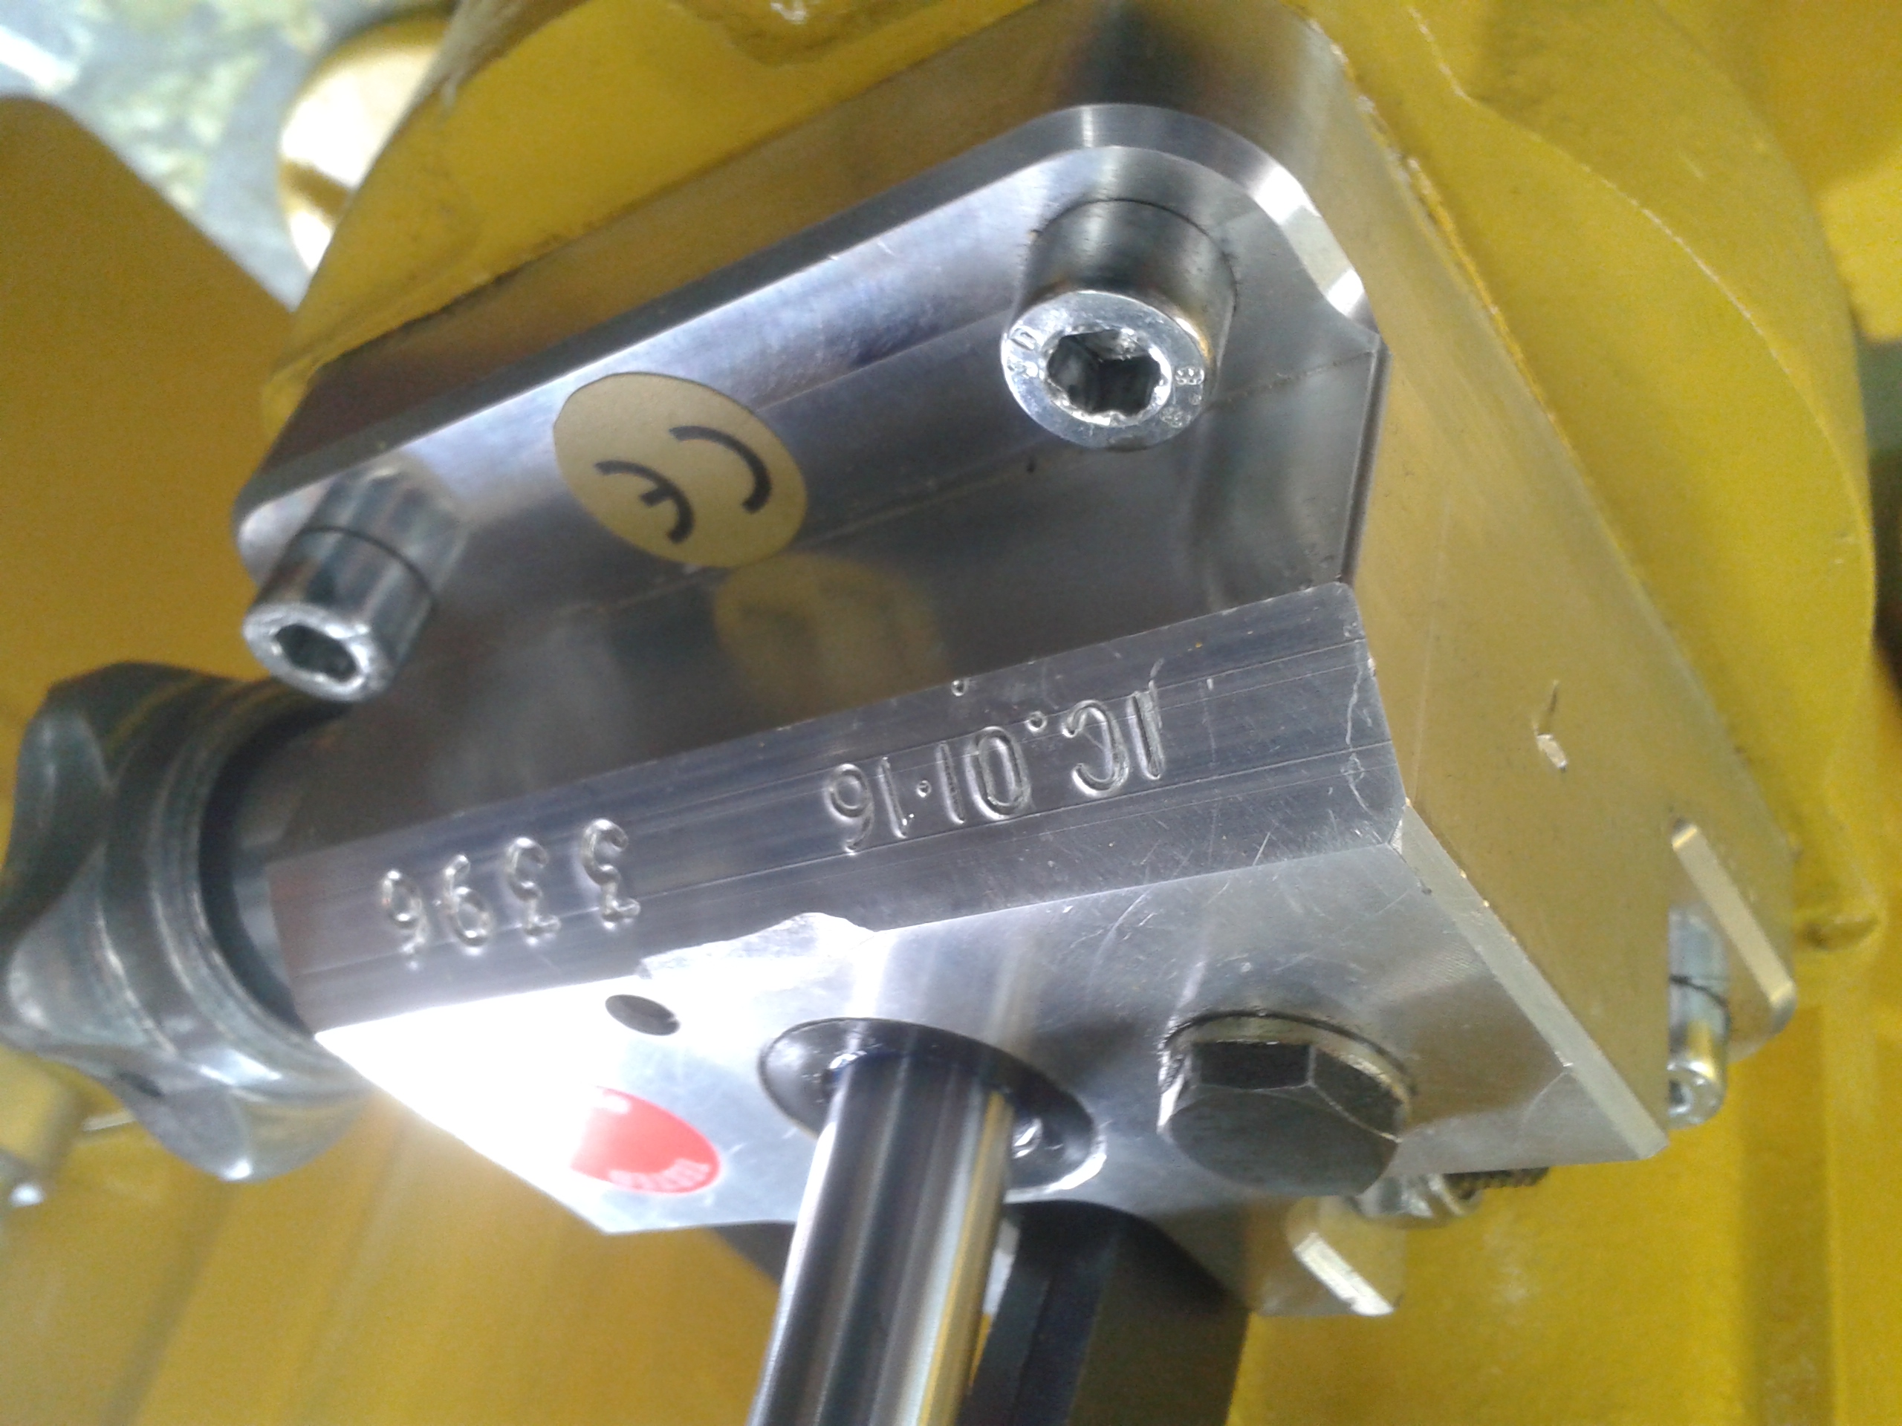

Lors de vos commandes, veuillez contrôler la présence ou non du rep 7 sur le coté du corps de pompe

MEMBRANE
- Référence de l'ensemble pour un cric 5 t 26650
- Référence de l'ensemble pour un cric 10 t 27920

JEU DE JOINTS
- Référence de l'ensemble pour un cric 5 t 28619
- Référence de l'ensemble pour un cric 10 t 28620
- Référence de l'ensemble pour un cric 25 t 35536

ENSEMBLE DE CLAPETS ET DE FILTRE
- Référence de l'ensemble pour un cric tous types 28621

VIS DE DECHARGE COMPLETE
- Référence de l'ensemble pour un cric 5 t 28625
- Référence de l'ensemble pour un cric 10 t 28626
- Référence de l'ensemble pour un cric 25 t 28630

LEVIER ASSEMBLE
- Référence de l'ensemble pour cric s 5 t et 10t 28627
- Référence de l'ensemble pour un cric 25 t 27502

COLONNE COMPLETE
- Référence de l'ensemble pour un cric 5 t 28622
- Référence de l'ensemble pour un cric 10 t 28623
- Référence de l'ensemble pour un cric 25 t 28629

PATTE DE LEVAGE
- Référence de l'ensemble pour un cric 5 t 28648
- Référence de l'ensemble pour un cric 10 t 28649
- Référence de l'ensemble pour un cric 25 t 26641

CORPS DE POMPE COMPLET
- Référence de l'ensemble pour crics 5 et 10 t 35537
- Référence de l'ensemble pour un cric 25 t 35538

AXE DE LEVIER COMPLET
- Référence de l'ensemble coté levier 33702
- Référence de l'ensemble coté pompe 33703

